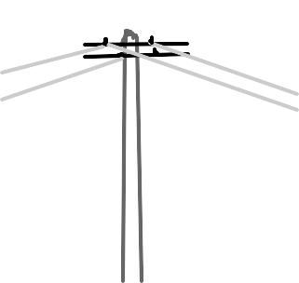
Qual equipamento usar?
SWITCHS GIGABIT, CONEXÃO FINAL DO CLIENTE
FIBRA OPTICA
CABO DE REDE
NA CASA DO CLIENTE, UM ROTEADOR DISCANDO PPPOE.

